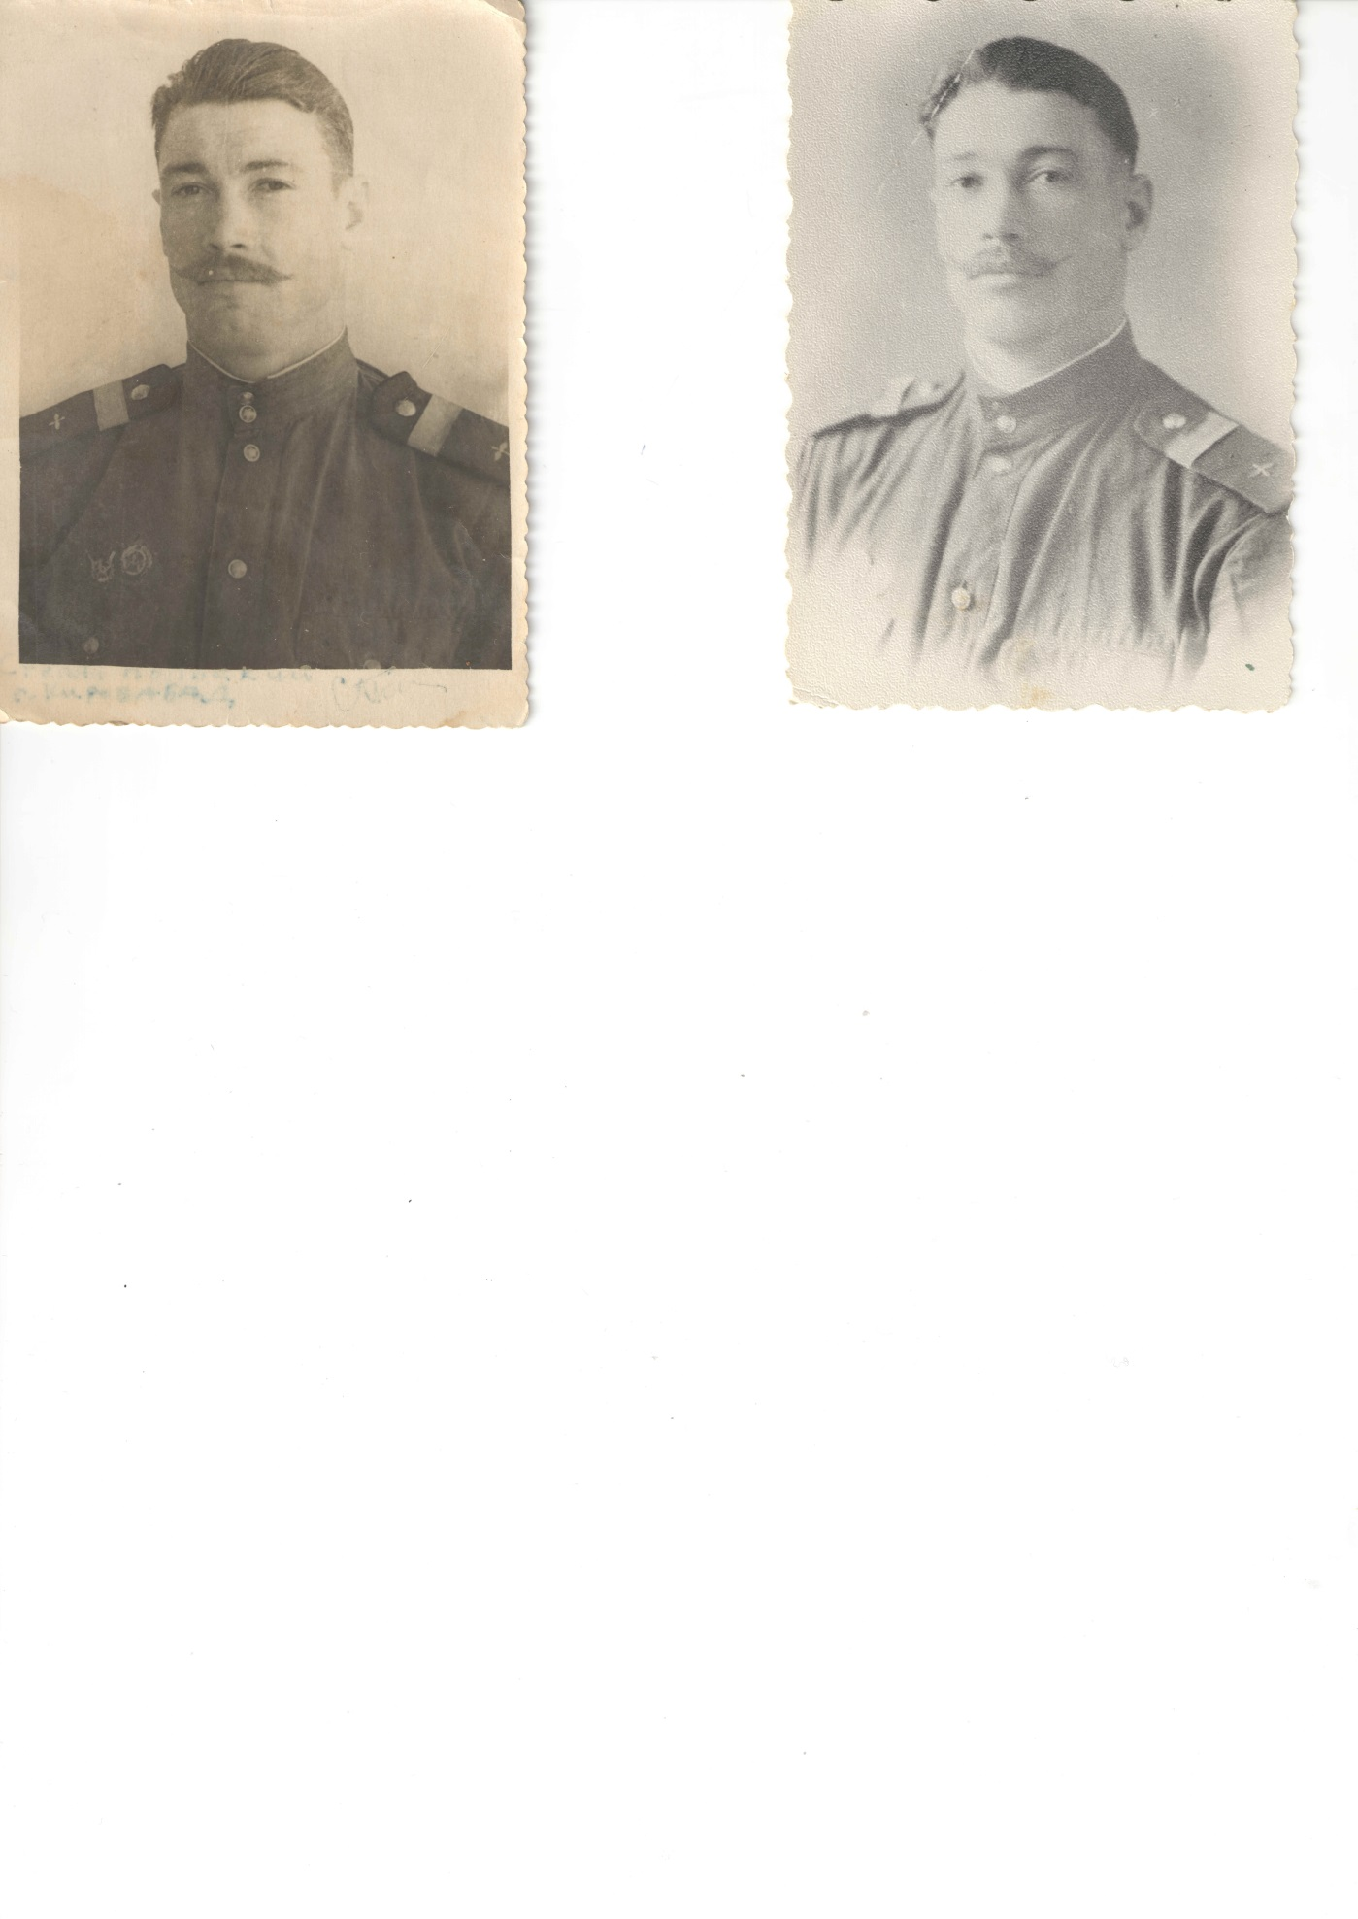

**Польский Степан Ефимович** родился 7 мая 1927г. в большой и дружной семье в с. Городище Николаевского района, Днепропетровской области. Все детство провёл в Средней Азии. После окончания 8 класса вся семья переезжает в г.Джамбул в Казахстан. После окончания школы в г. Фрунзе поступил в Армавирское высшее летное училище. В годы войны работал авиатехником на военном аэродроме: следил за техническим состоянием самолетов, готовил к вылету и заправлял топливом. С 1944г. по 1952г. проходил военную службу в городах Кировобаде и Армавире. После войны женился на Ольге Михайловне Мишиной и вскоре у них родились дети. С 1954г. по 1987г. работал в Ленинабадском аэропорту, авиатехником республики Таджикистан.

Награжден медалью за Победу над Германией, многочисленными юбилейными медалями.

В настоящее время находится на заслуженном отдыхе, проживает у дочери Людмилы в пос. «д/о Вороново». В 2014 году Польский Степан Ефимович и его супруга Ольга Михайловна отмечали бриллиантовый 60-летний юбилей супружеской жизни.

**Польский   
Степан   
Ефимович**